ANHANGUERA EDUCACIONAL
ANÁLISE E DESENVOLVIMENTO DE SISTEMAS

EMILLY NICOLLY SOTERIO SANTANA

PROJETO DE EXTENSÃO II

BARUERI - SP
2026
ANHANGUERA EDUCACIONAL
ANÁLISE E DESENVOLVIMENTO DE SISTEMAS

EMILLY NICOLLY SOTERIO SANTANA

PROJETO DE EXTENSÃO II

Trabalho apresentado a instituição de ensino Anhanguera, como requisito para nota bimestral.

Barueri – SP
2026
SUMÁRIO

- Introdução ................................................................................................................ 4
- Desafio proposto ..................................................................................................... 5
- Ideia e objetivo do projeto......................................................................................... 6
- Estrutura e funcionalidade do aplicativo .................................................................. 7
- Descrição da ação com resultados alcançados .................................................... 14
- Percepção das ações extensionistas realizadas ................................................... 15
- Conclusão ..............................................................................................................16
- Referencias ............................................................................................................ 17

- INTRODUÇÃO

O presente projeto de extensão surge da necessidade de democratizar o acesso ao ensino de qualidade e ao suporte socioemocional para alunos da rede pública que enfrentam jornadas duplas (estudo e trabalho). O Portal do Estudante Público foi concebido como um "Super App" educacional, utilizando tecnologias de desenvolvimento web para centralizar ferramentas de aprendizado lúdico, orientação profissional e auxílio humanitário. A iniciativa alinha-se ao Programa de Ação e Difusão Cultural do curso, pois utiliza a tecnologia como ponte para o desenvolvimento intelectual e social da comunidade escolar.

- DESAFIO PROPOSTO

O desafio central deste Projeto de Extensão II em Análise e Desenvolvimento de Sistemas é a aplicação prática de conhecimentos tecnológicos para solucionar problemas no setor cultural.
Onde atuar: O projeto deve ocorrer em locais como Secretarias de Cultura, teatros, museus (pinacotecas), grupos de artesãos, bandas musicais ou centros culturais.
O que desenvolver: A solução tecnológica pode ter diversas finalidades, como:
Divulgação: Sites para promover artistas, calendários de eventos ou catálogos de produtos artesanais.
Gestão: Sistemas de controle de estoque para grupos de artesanato, agendamento de ensaios para bandas ou gerenciamento de acervos.
Organização: Ferramentas que ajudem no planejamento das atividades culturais locais.
Competências Aplicadas: Você precisará usar técnicas de Engenharia de Requisitos (entender o que o pessoal da cultura precisa), Interface e IHC (fazer algo fácil para eles usarem) e Gerência de Projetos.

- Ideia e objetivos do projeto
O desafio central deste projeto é combater a evasão escolar e o baixo rendimento acadêmico de alunos da rede pública que precisam conciliar os estudos com o trabalho. Identificou-se que a rigidez dos métodos de ensino tradicionais e a falta de suporte básico (material e alimentar) criam barreiras intransponíveis para esses estudantes. O desafio consiste em como utilizar a tecnologia para oferecer um suporte integral que considere tanto a escassez de tempo para o estudo quanto as necessidades básicas de higiene e saúde mental, que muitas vezes são negligenciadas no ambiente escolar convencional.
A Escassez de Tempo: Criar conteúdos em formatos de microlearning (aulas de 5 minutos), podcasts educativos e resumos via IA para estudantes trabalhadores.
- O Engajamento Pedagógico: Transformar temas densos como Geopolítica e Matemática em narrativas lúdicas e cotidianas, facilitando a absorção do conhecimento técnico através de exemplos reais.
- A Vulnerabilidade Social: Implementar um sistema de logística reversa para doações de alimentos e itens de higiene, além de um canal direto para auxílio psicológico e educação sexual, garantindo a permanência do aluno na escola.

- Estrutura e funcionalidades do aplicativo
A ação consistiu no planejamento e prototipagem do Portal do Estudante Público, uma plataforma multifuncional desenhada para ser um "Super App" de apoio ao aluno. A solução proposta integra:
- Aprendizado Adaptativo: Videoaulas e podcasts de curta duração (5 minutos) e o uso de linguagem lúdica (estilo "fofoca" ou narrativas reais) para temas de Geopolítica e Matemática, facilitando a compreensão técnica por meio do cotidiano.
- Capacitação e Projeto de Vida: Abas voltadas para formação profissional rápida em áreas como estética, manicure, informática e programação, visando o desenvolvimento de soft skills e autonomia financeira.
- Suporte Humanitário e Saúde: Um sistema de doações anônimas para itens de higiene e alimentação, integrado a um canal de acolhimento psicológico e educação sexual, garantindo que o aluno tenha suas necessidades básicas atendidas para conseguir focar nos estudos.
Cadastro Inicial

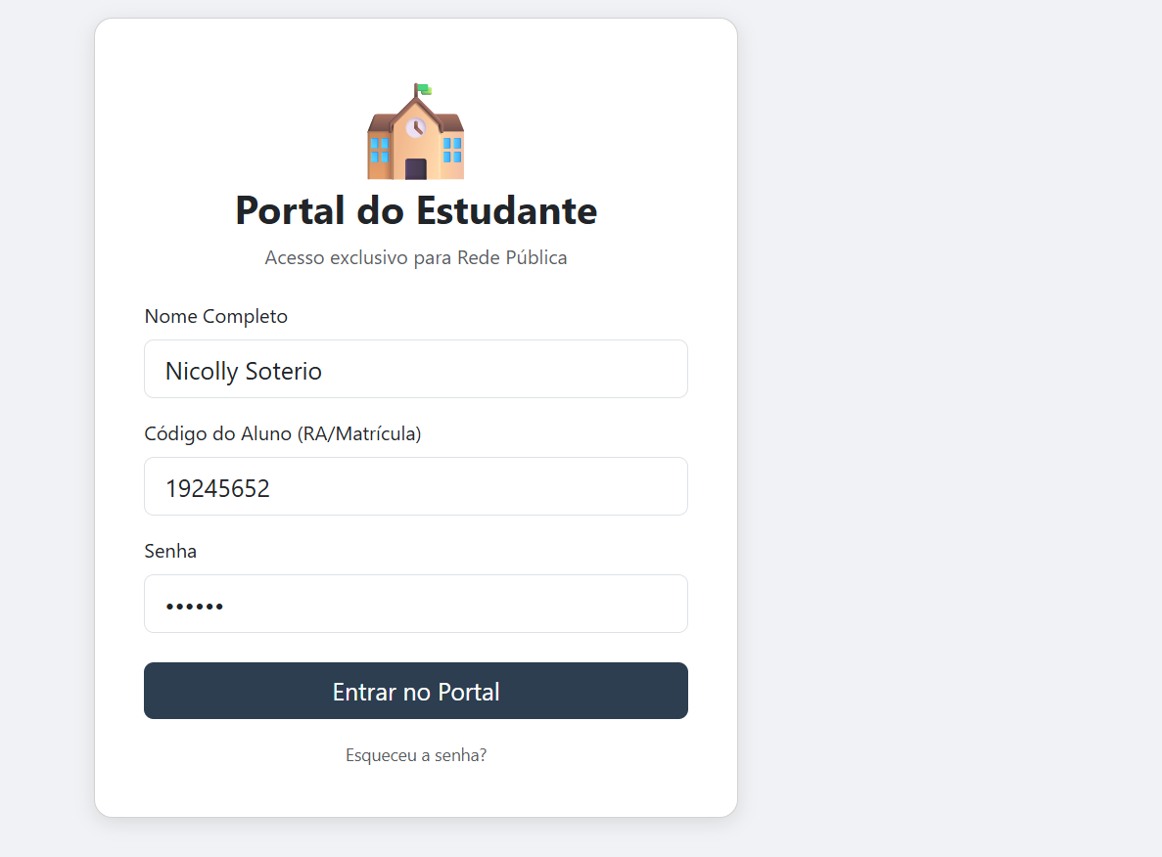

Portal Inicial
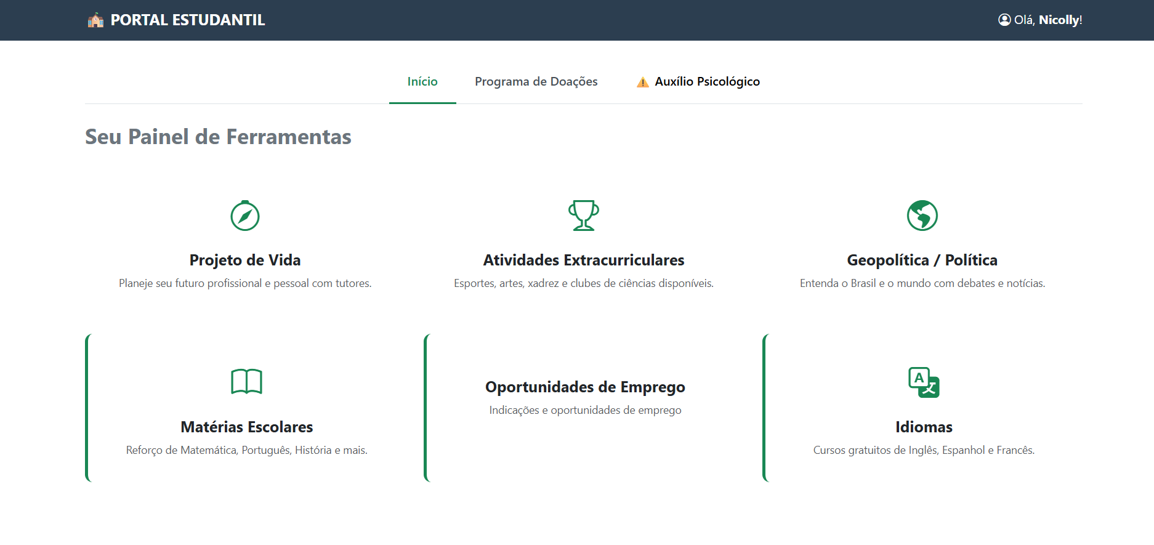
Abas de Matérias e Idiomas Na aba de Matérias, o aluno encontra vídeos e aulas organizados por nível de ensino. É possível escolher o método de aprendizagem preferido, além de acessar simulados e quizzes interativos.
Já na aba de Idiomas, integramos o Duolingo para um aprendizado gamificado. Oferecemos também avaliações próprias, materiais de apoio e o suporte de professores para aulas de conversação, disponíveis uma vez por semana.
Projeto de Vida Nesta seção, disponibilizamos aulas teóricas e transmissões ao vivo. O diferencial é a opção de encontros presenciais duas vezes ao mês, focados em agregar conhecimento prático de acordo com o curso escolhido pelo estudante.
Geopolítica e Política Esta aba tem o objetivo de manter o usuário informado sobre os acontecimentos globais e como eles impactam o nosso país. O ensino é feito de forma didática, utilizando narrativas lúdicas para facilitar a compreensão de temas complexos.
Emprego e Oportunidades Focada em ajudar jovens a ingressar no mercado de trabalho sem abandonar os estudos. Através do portal, o aluno pode se inscrever e visualizar vagas em empresas parceiras que já estão cientes da indicação do programa. Caso o currículo seja aprovado, o agendamento da entrevista pode ser feito diretamente pela plataforma.

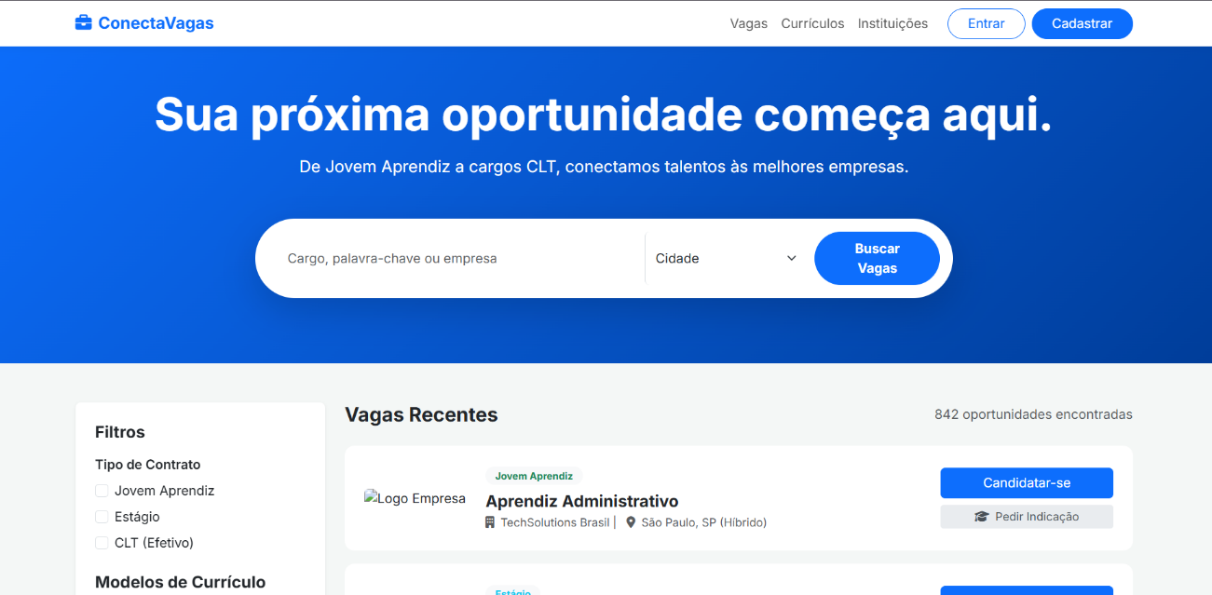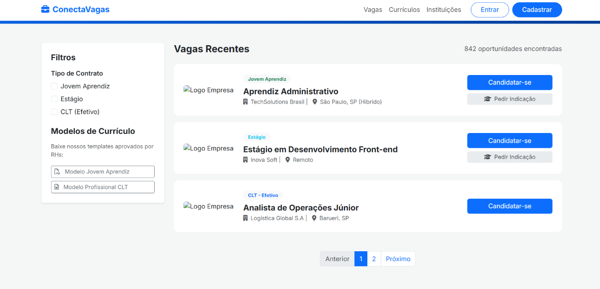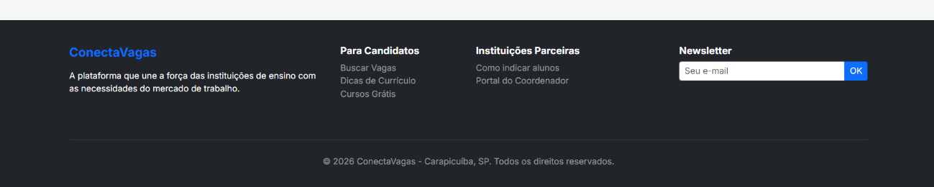
Comunidade: Doações e Auxílio Psicológico Nosso diferencial está no cuidado integral. Oferecemos auxílio psicológico para lidar com o estresse antes do vestibular, problemas familiares ou pressões do trabalho, permitindo que o jovem agende consultas conforme a disponibilidade dos profissionais.
Além disso, temos uma rede de Doações: após o cadastro, o usuário pode receber cestas básicas mensalmente, além de roupas e alimentos não perecíveis coletados em pontos estratégicos, inicialmente nas escolas.
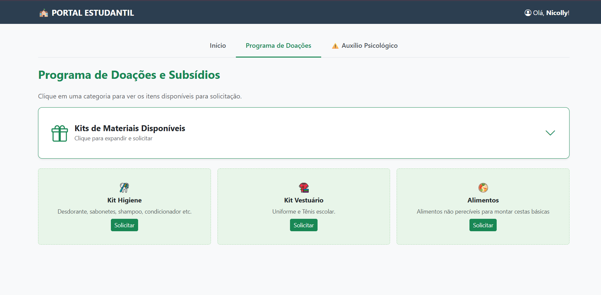
Ao clicar em Auxílio psicológico você é direcionado para a página de apresentação e explicações do projeto. Você também pode agendar consultas diretamente pelo WhatsApp.
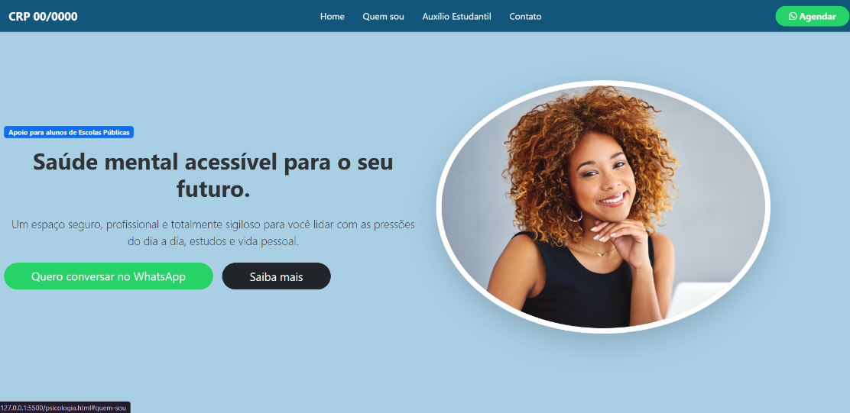

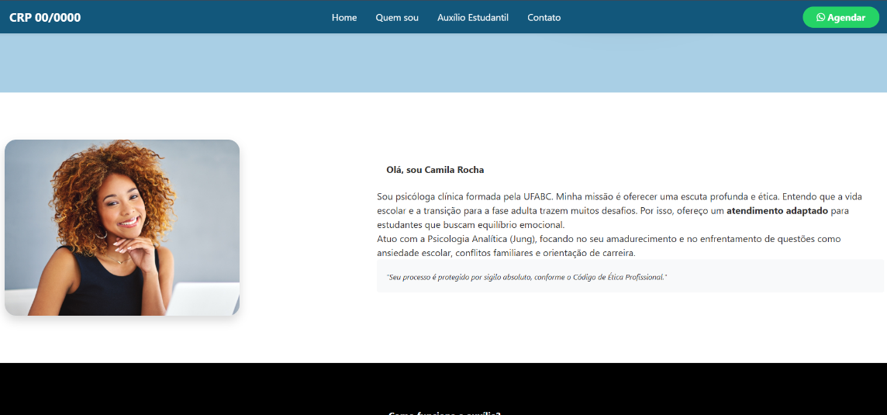
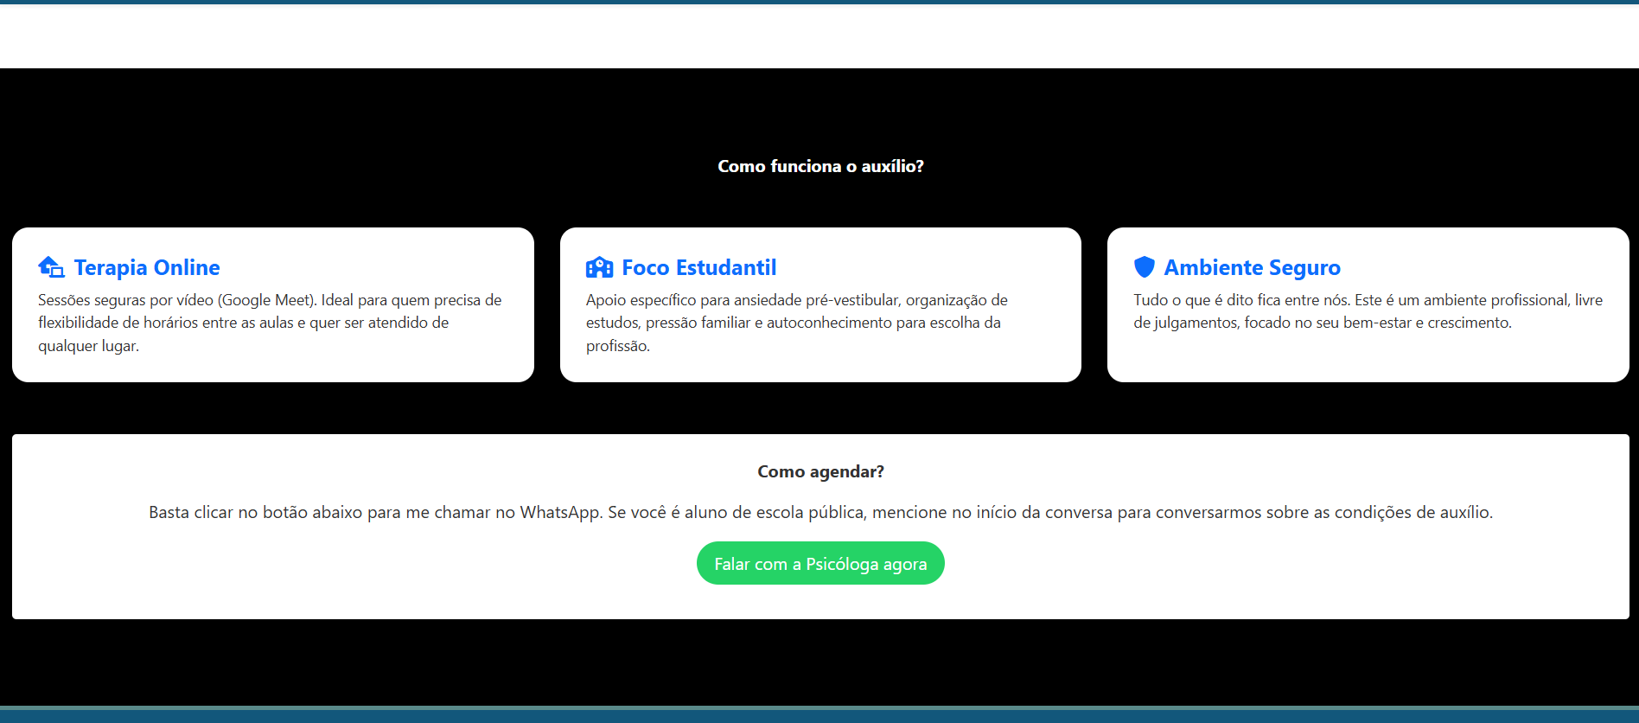
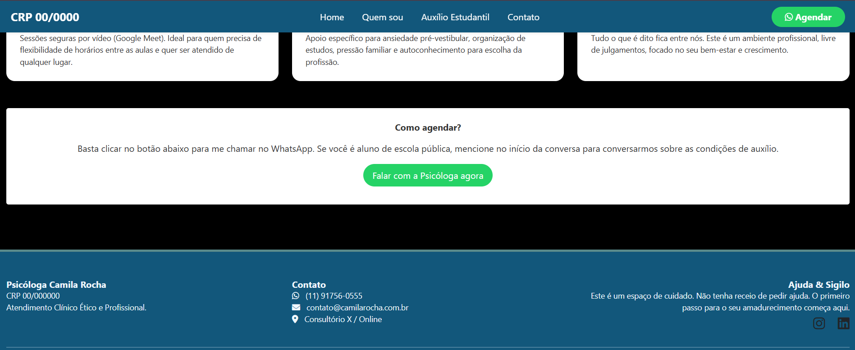

Parte responsiva para smartphones:

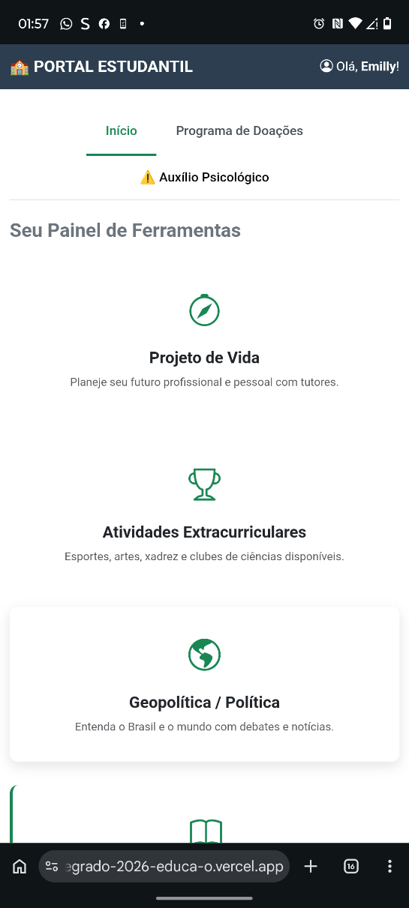
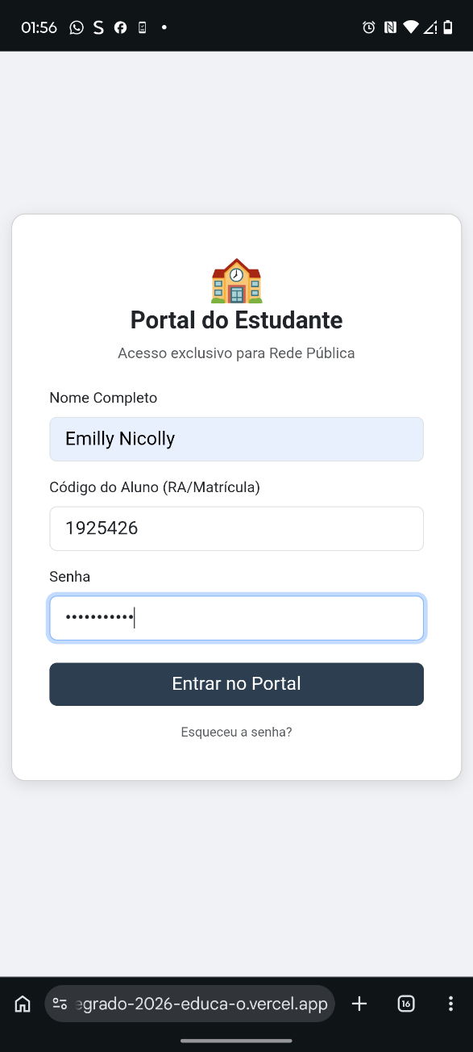

- Descrição da ação com resultados alcançados
Metas dos Objetivos de Desenvolvimento Sustentável (ODS):
- ODS 4 (Educação de Qualidade): Meta 4.4 - Aumentar substancialmente o número de jovens e adultos que tenham habilidades relevantes, inclusive competências técnicas e profissionais, para emprego, trabalho decente e empreendedorismo.
- ODS 1 (Erradicação da Pobreza): Meta 1.3 - Implementar sistemas e medidas de proteção social adequados para todos.
Local de realização da atividade extensionista: Comunidade escolar da rede pública e ambiente virtual de desenvolvimento. – Escola Estadual de Carapicuíba
Durante a ação: A ação iniciou-se com o mapeamento das dificuldades enfrentadas por alunos da rede pública que trabalham. Foi idealizado o "Portal do Estudante Público", um Super App focado em acessibilidade. Desenvolvi a arquitetura da informação priorizando o microlearning (aulas de 5 minutos) e formatos de áudio (podcasts) para otimizar o tempo de estudo. Estruturei abas específicas para capacitação profissional imediata (Manicure, Estética, Programação), auxílio psicológico, educação sexual e um módulo de logística social para doações de alimentos e itens de higiene.
Caso necessário, houve mudança de estratégia para alcançar o resultado: Inicialmente, o foco seria apenas em matérias acadêmicas tradicionais. No entanto, percebi que a vulnerabilidade social era o maior empecilho ao estudo. Assim, a estratégia mudou para incluir o "Programa de Doações" e o "Auxílio Psicológico" como pilares centrais da plataforma, garantindo que o aluno tenha condições básicas de subsistência para então conseguir aprender.
Resultado da ação: O resultado foi a criação de um protótipo funcional e responsivo (front-end) em HTML e Bootstrap. A plataforma centraliza desde simulados de vestibular até cursos de idiomas e suporte social. O uso de uma linguagem lúdica e lógicas de gamificação nos quizes de matemática e português demonstrou ser uma ferramenta eficaz para manter o engajamento de alunos cansados após a jornada de trabalho.

- Percepção das ações extensionistas realizadas
A experiência de desenvolver este projeto de extensão me permitiu enxergar a Análise e Desenvolvimento de Sistemas como uma ferramenta poderosa de justiça social. Notei que minhas habilidades profissionais foram aprimoradas não apenas na codificação em si, mas na capacidade de realizar uma Engenharia de Requisitos que entende a dor do usuário: a falta de tempo e a desigualdade de acesso à informação. A criação de uma interface que permite ao aluno estudar "entre turnos" ou durante o deslocamento no trabalho foi um exercício prático de Interação Humano-Computador.
Identifiquei que a solução proposta ataca diretamente o problema da desvantagem competitiva do aluno de escola pública, oferecendo a ele o que muitas vezes só está disponível em colégios privados: orientação de carreira, idiomas e discussões políticas simplificadas. Articulei os conhecimentos de Processos de Software e Design Responsivo para garantir que a plataforma fosse leve o suficiente para ser usada em qualquer dispositivo, respeitando a realidade tecnológica da rede pública. Essa vivência consolidou minha percepção de que o desenvolvedor deve ser um agente ativo na difusão cultural e na promoção da cidadania.

- Conclusão
A realização deste projeto de extensão permitiu concluir que a tecnologia da informação, quando aplicada com um olhar humano e voltada para a equidade, funciona como uma ferramenta poderosa para reduzir o abismo educacional entre alunos da rede pública e privada.
Pôde-se observar que o sucesso pedagógico está intrinsecamente ligado ao suporte social. A integração de funcionalidades como o sistema de doações de alimentos e higiene, juntamente com o auxílio psicológico sigiloso, mostrou-se tão vital quanto o conteúdo didático para garantir a permanência do aluno no ensino
Por fim, este trabalho reafirma o papel do egresso de Análise e Desenvolvimento de Sistemas como um agente de mudança social. A articulação entre rigor técnico (design responsivo com Bootstrap e engenharia de requisitos) e sensibilidade social permitiu criar uma solução flexível e inclusiva. O projeto não se encerra apenas como uma entrega de software, mas como um modelo de como a tecnologia pode servir à cidadania e à democratização do conhecimento.

- Referencias

BENYON, David. Interação humano-computador. 2. ed. São Paulo: Pearson, 2011.
SEGURADO, Valquíria Santos. Projeto de interface com o usuário. São Paulo: Pearson, 2017.
BOOTSTRAP. Documentação v5.3. Disponível em: https://getbootstrap.com/. Acesso em: 28 abr. 2026.

